ΠΑΝΕΠΙΣΤΗΜΙΟ ΠΑΤΡΩΝ

ΤΜΗΜΑ ΜΗΧΑΝΙΚΩΝ Η/Υ & ΠΛΗΡΟΦΟΡΙΚΗΣ

Εργασία στο Μάθημα

Ε-Επιχειρείν

Μέρος 1

**Ηλεκτρονικό Κατάστημα σε Woocommerce**

**Στιγμιότυπα Οθόνης και Σύντομη Περιγραφή**

ΜΙΣΚΟΣ ΓΕΩΡΓΙΟΣ 1064891  
ΦΩΚΟΣ ΜΑΡΙΟΣ 1059695

# Κεντρική Σελίδα

Η αρχική σελίδα περιλαμβάνει:

* Banner με slideshow (**Smart Slider 3** Plugin)
* Ενημέρωση για τον κανονισμό GDBR (GDBR Cookie Consent Plugin)
* Τα Best Selling προϊόντα
* Τα Top Rated προϊόντα
* 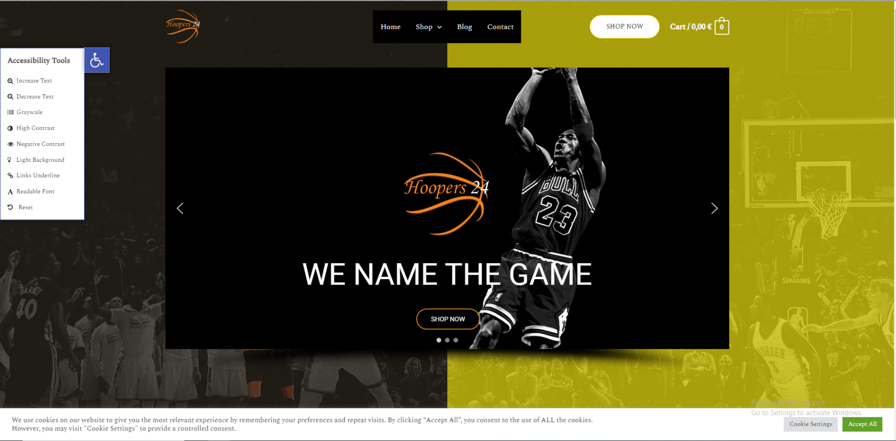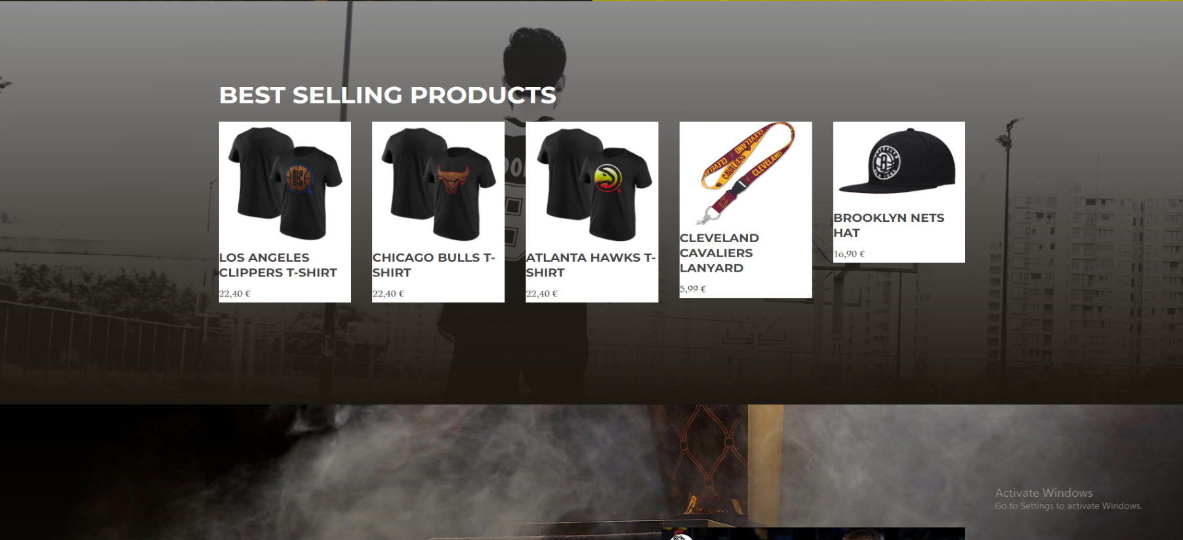Footer με λογότυπο, φυσική διεύθυνση του καταστήματος, social links, links για σημαντικές σελίδες

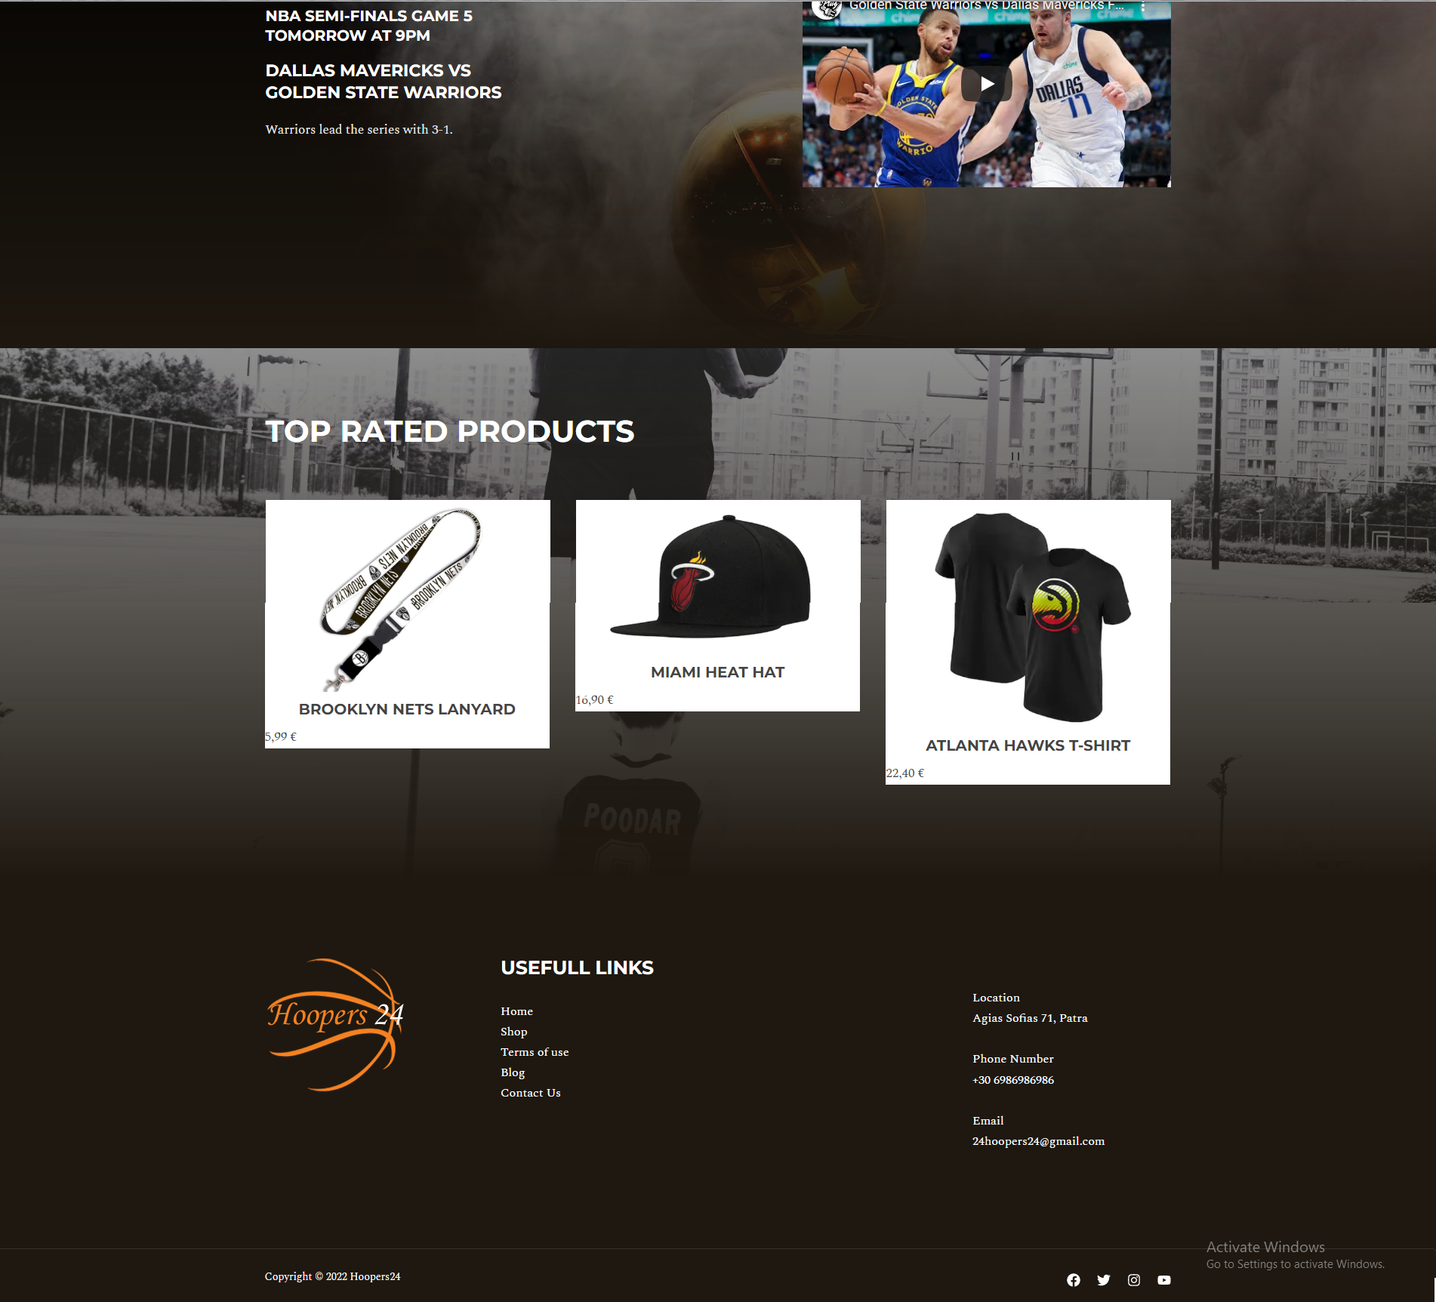

# Σελίδα Καταστήματος

Η σελίδα καταστήματος περιλαμβάνει:

* Δύο κατηγορίες προϊόντων (Clothing , Accessories) με την μια να έχει δύο υποκατηγορίες ( Clothing 🡪 T-Shirts , Hats ).
* Συνολικά 30 προϊόντα, με 10 προϊόντα ανά κατηγορία
* 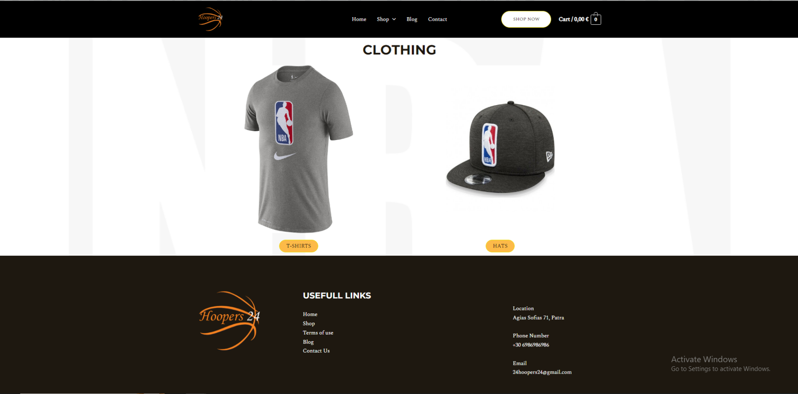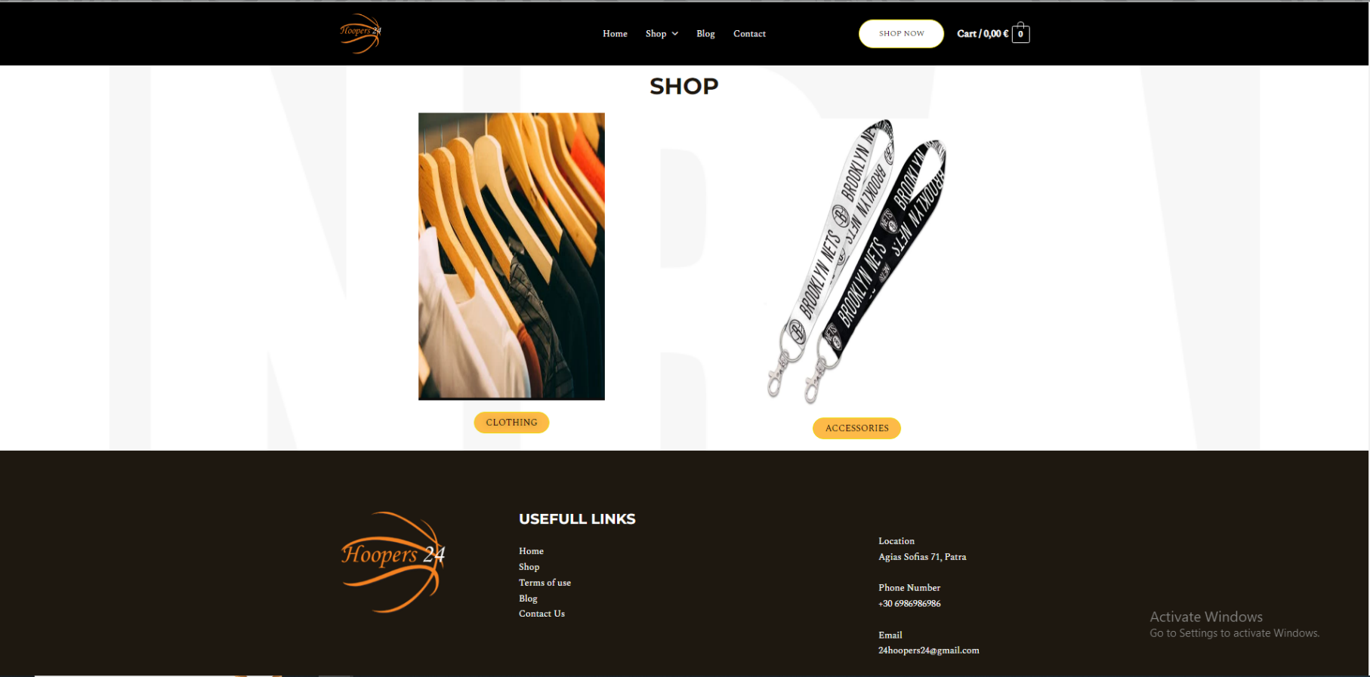Φιλτράρισμα των προϊόντων με βάσει το χρώμα και το μέγεθος

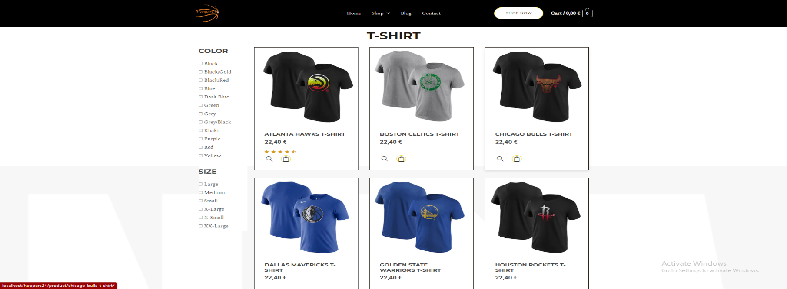

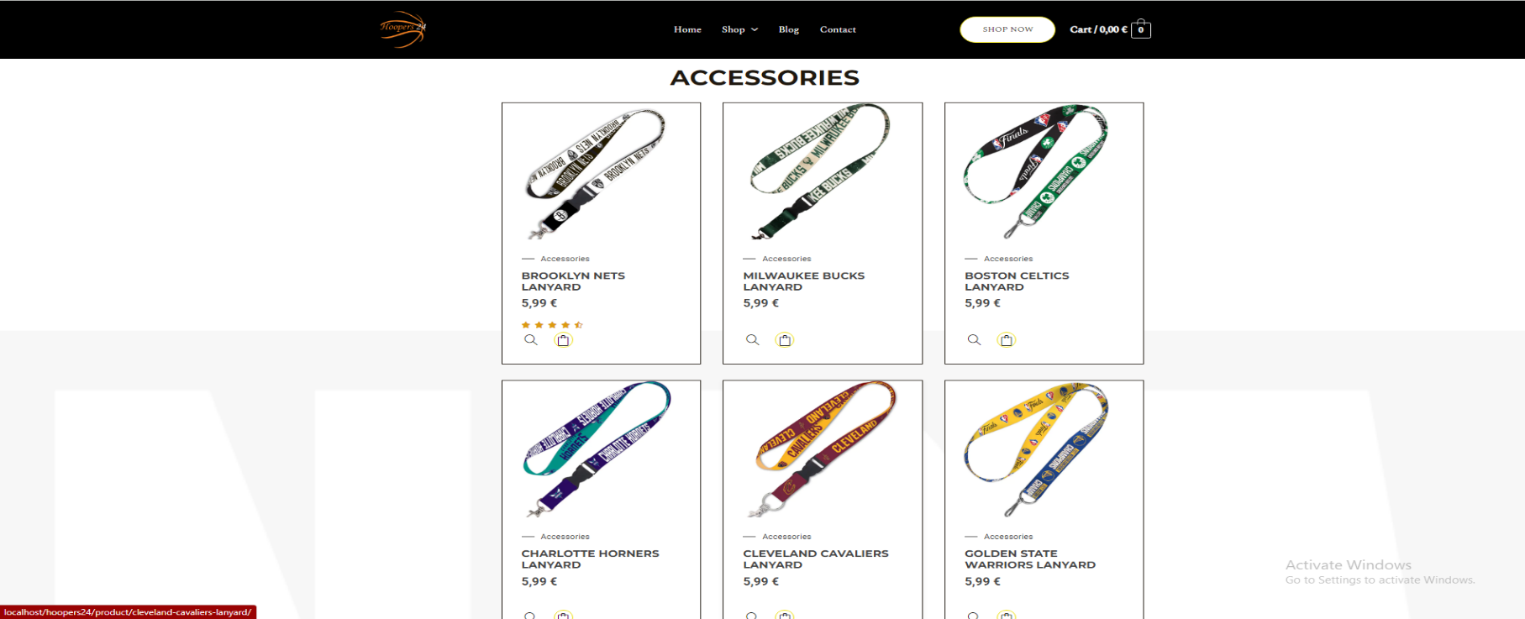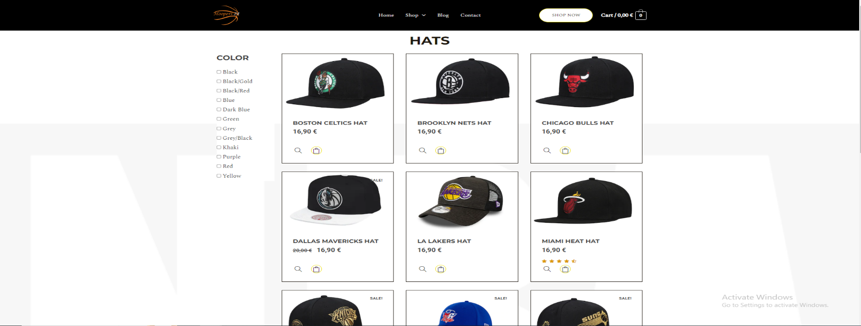

# Παράδειγμα Προϊόντος Καταστήματος και εφαρμογή κριτικής

Το κάθε προϊόν περιλαμβάνει:

* Όνομα
* Εικόνες
* Τιμή
* Περιγραφή
* Σύντομη περιγραφή
* Απόθεμα
* Βαθμολογία
* Δύο χαρακτηριστικά με επιλογή του χρήστη
* 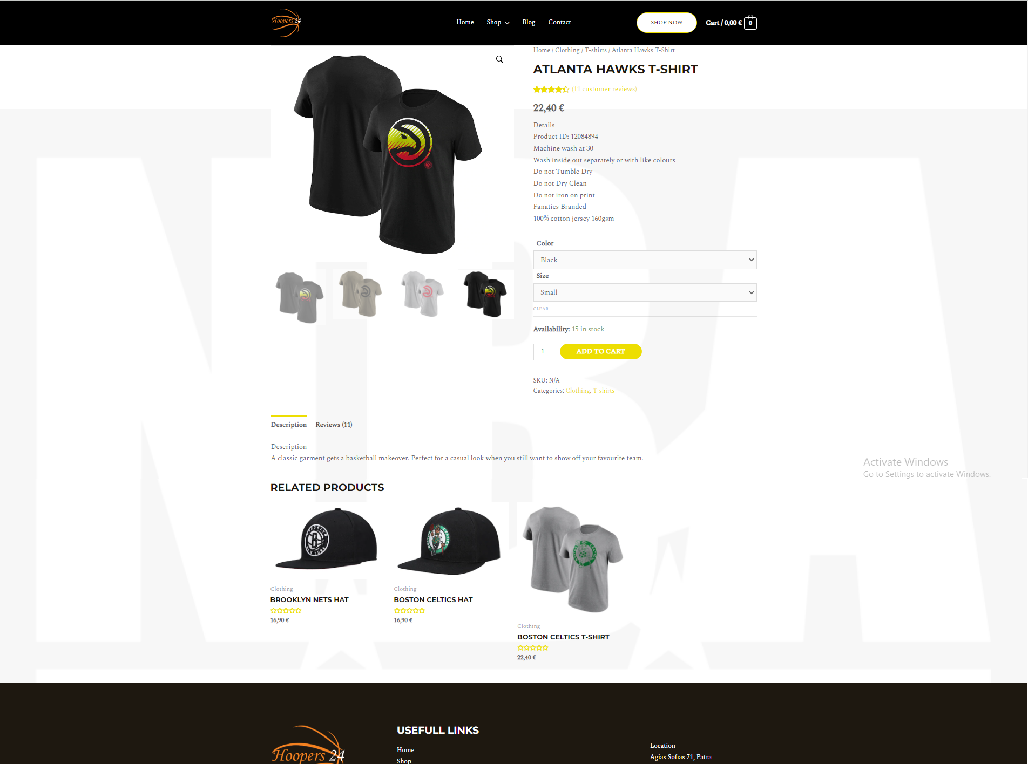Προτεινόμενα προϊόντα σχετικά με το παρόν προϊόν

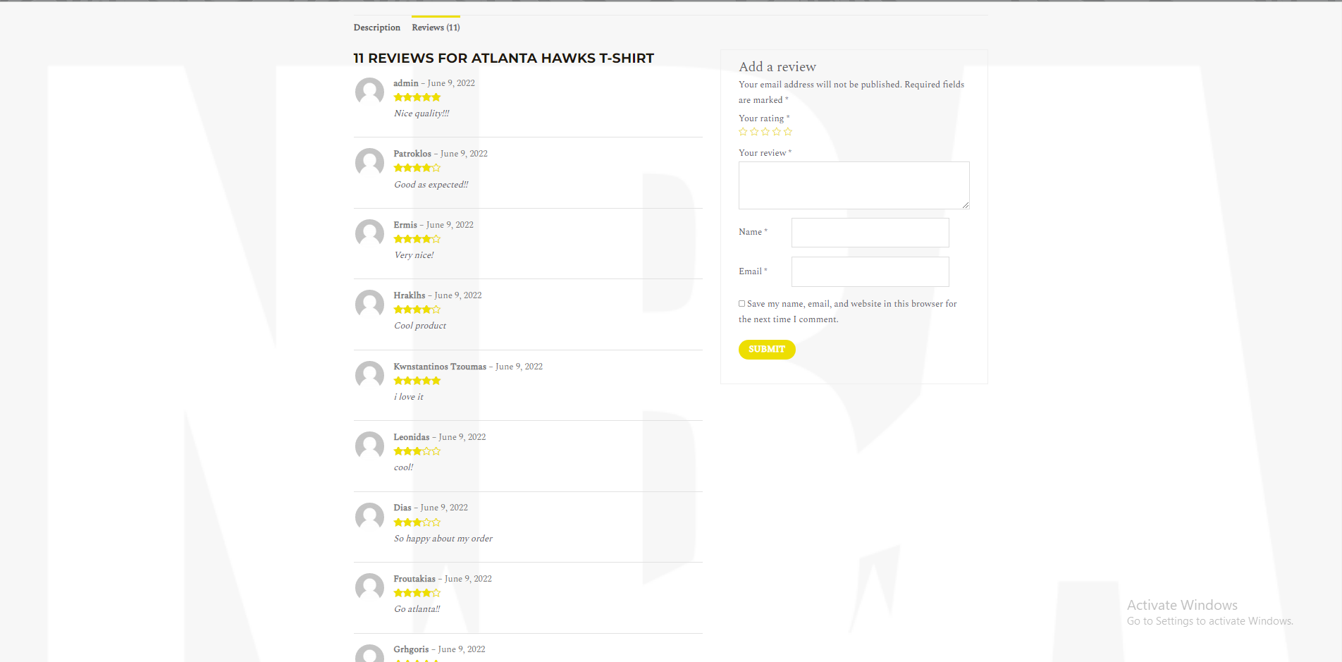Παράδειγμα Πληρωμής και Παραγγελίας

Η σελίδα πληρωμής περιλαμβάνει:

* Φόρμα συμπλήρωσης στοιχείων πελάτη.
* Πεδίο για συμπλήρωση κουπονιού.
* Επιλογή πληρωμής με αντικαταβολή.
* 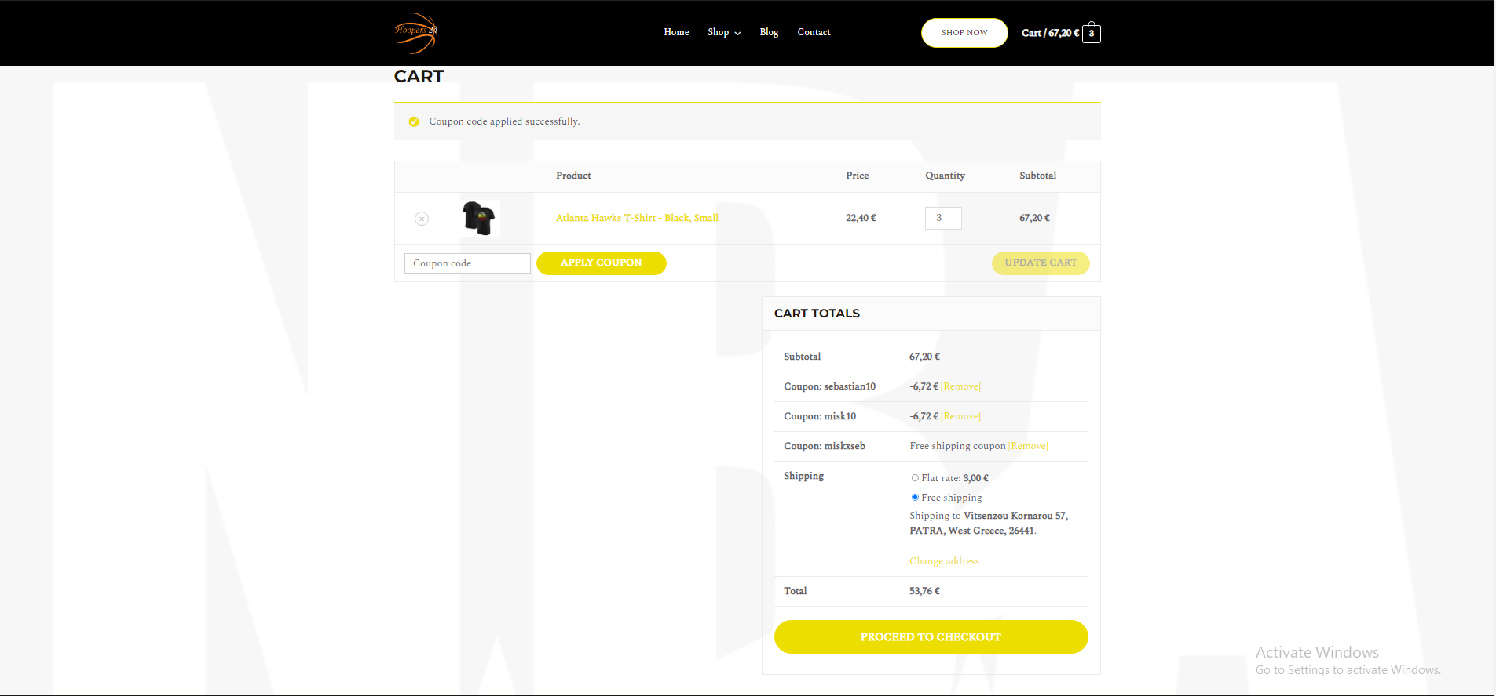Επιλογή πληρωμής με κατάθεση σε τραπεζικό λογαριασμό.

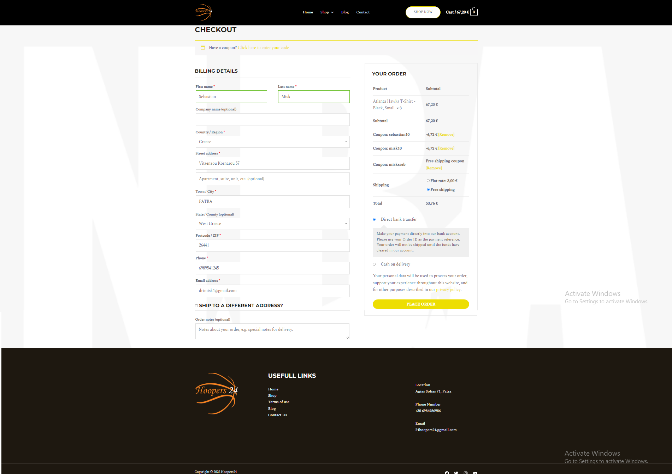

# Πίνακας ενημέρωσης παραγγελιών

# Σελίδα Άρθρων

* Άρθρα θεματολογίας
* 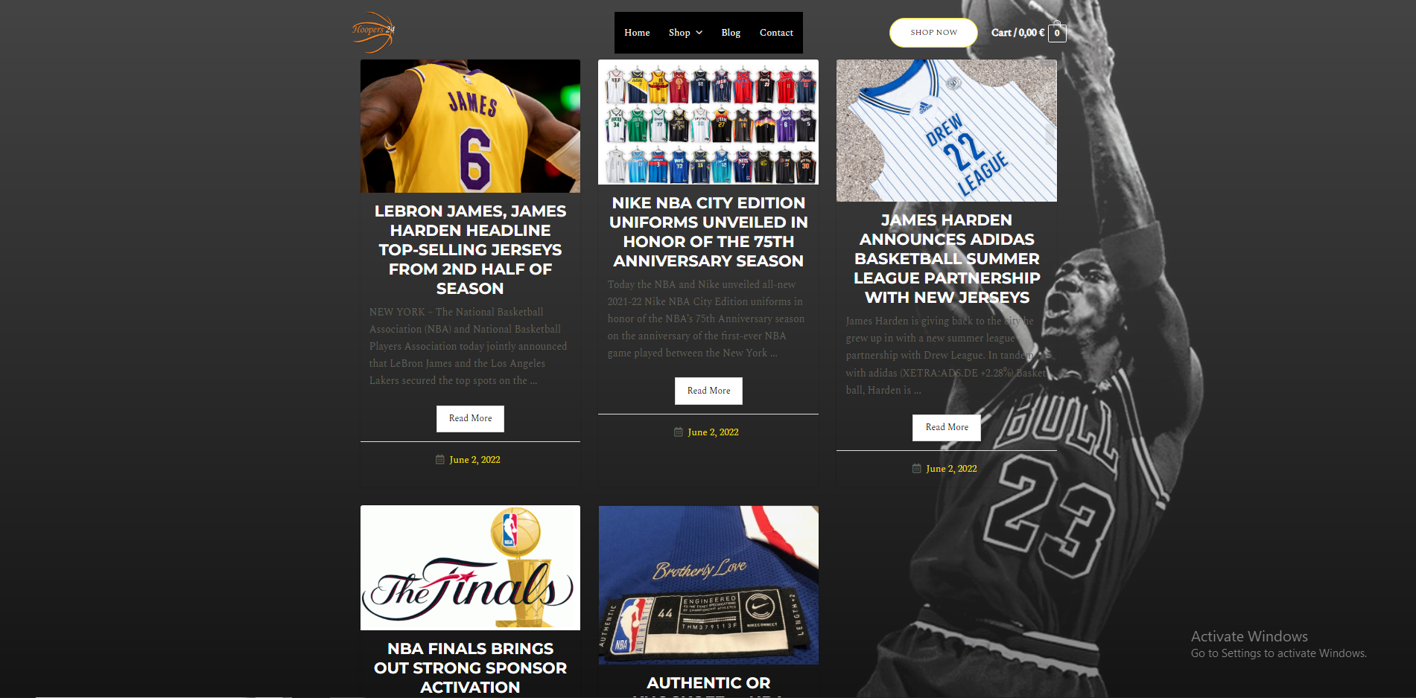Ανά άρθρο περιέχει thumbnail, τίτλο και ημερομηνία. (**The Post Grid** Plugin)

# Σελίδα Επικοινωνίας

Η σελίδα επικοινωνίας περιλαμβάνει:

* Στοιχεία της επιχείρησης (διεύθυνση, email, τηλέφωνο)
* Χάρτη με την τοποθεσία του φυσικού καταστήματος της επιχείρησης
* 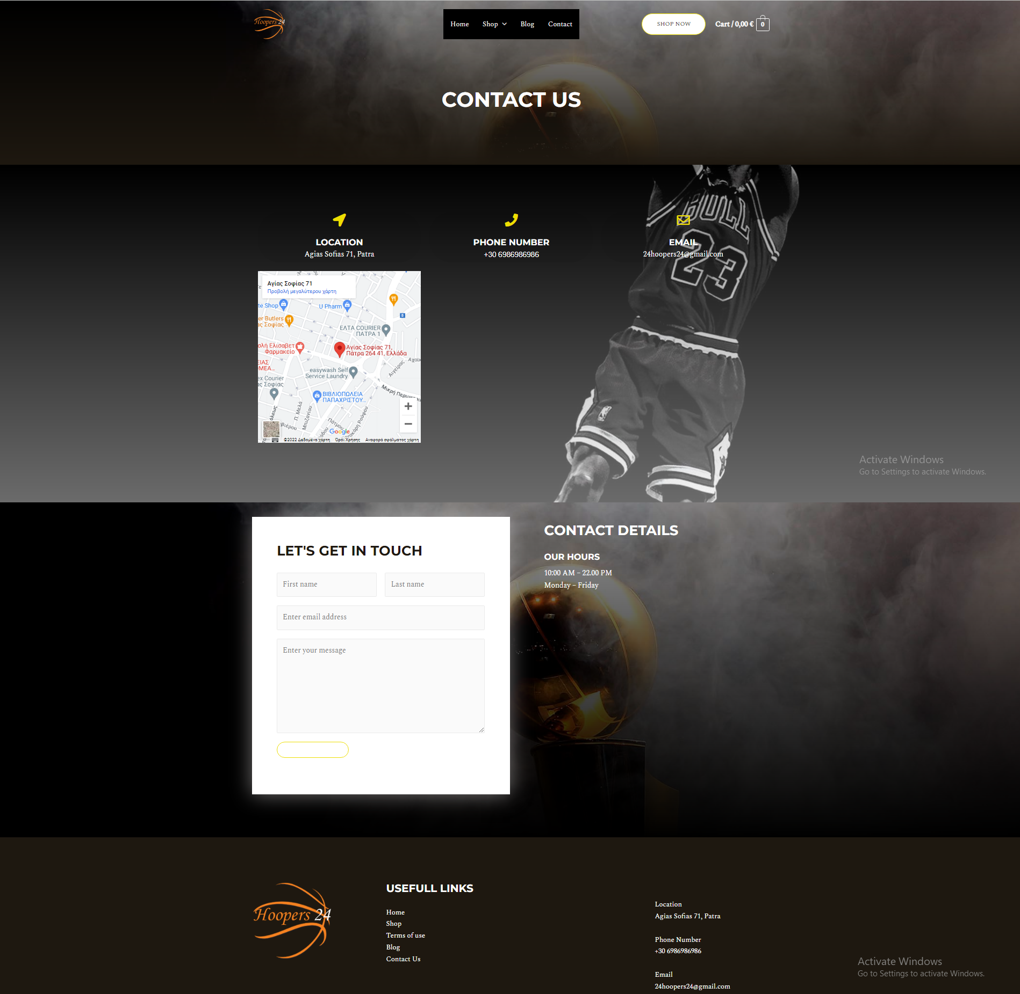Καρτέλα επικοινωνίας

# Plugins για την ασφάλεια του καταστήματος

Για την ασφάλεια της ιστοσελίδας μας έχουμε χρησιμοποιήσει 1 plugin το οποίο είναι:

* **iThemes Security:** είναι υπεύθυνο για την ασφάλεια της ιστοσελίδας,για την διασφάλιση του SSL/HTTPS, για τον έλεγχο από μη εξουσιοδοτημένες συνδέσεις.

# Plugin που υποστηρίζει την προσβασιμότητα του ηλεκτρονικού καταστήματος σε άτομα με αναπηρίες.

* **One Click Accessibility**